# Упражнения: Приложен софтуер

Състояние на настоящия учебен материал:



## Въпроси:

1. Опишете какво е **софтуер**.
2. Кое е пример за **системен софтуер**?
   1. Операционна система
   2. Компилатори и интерпретатори
   3. Текстообработващи програми
   4. Уеб браузъри
3. Какво включва **програмния софтуер**?
   1. Графични редактори
   2. Антивирусни програми
   3. Драйвери за хардуер
   4. Среди за програмиране
4. Кое е вярно за **приложния софтуер**?
   1. Осигурява платформа за работа на другите програми
   2. Включва среди за програмиране
   3. Предоставя възможност за персонализация и интеграция
   4. Управлява хардуера на компютъра

## Задачи:

### Търсене на програми

Потърсете в интернет **програми** по дадените **описания** и попълнете **таблицата** (01-Applied-Programs).

### Сравняване на програми

Изберете и **инсталирайте** две **програми** от една и съща **категория** (напр. Libre Office Writer и WPS Writer; Paint.NET и Photopea; VLC Media Player и KMPlayer; Mozilla Firefox и Opera). **Сравнете** ги по дадените **критерии** и попълнете **таблицата** (02-Programs-Comparison).

### Персонализиране на браузър

1. Отворете **браузъра** на компютъра си (напр. **Microsoft Edge**).

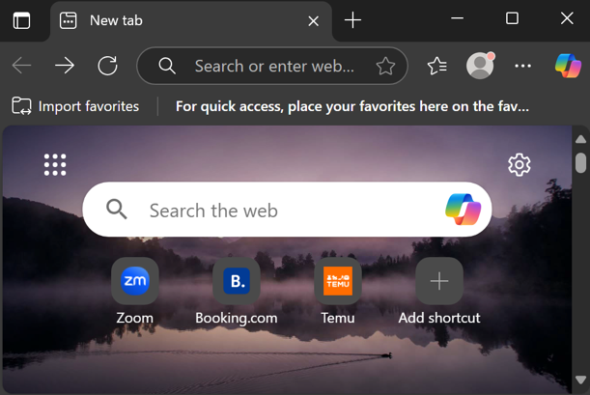

1. Кликнете върху **трите точки** 🡪 **Settings** 🡪 **Customize theme**.

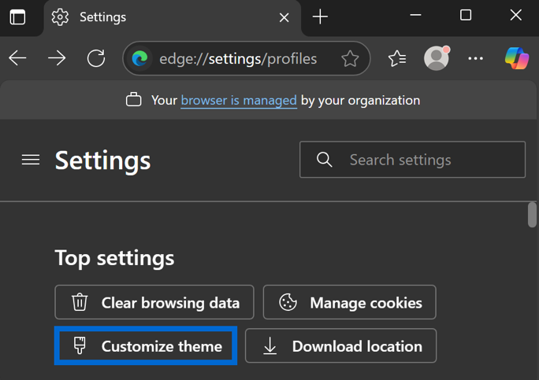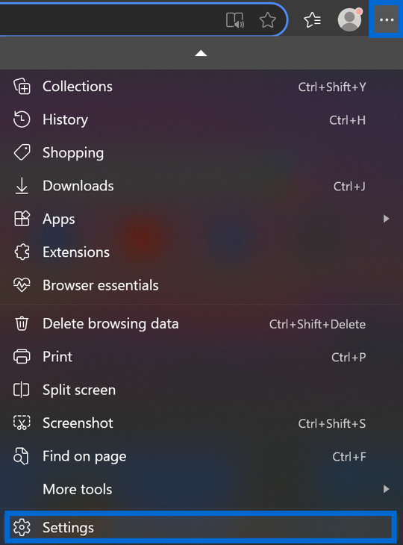

1. Изберете **цвят на тема**, която ви допада.

